## 16. Розробка графічного інтерфейсу користувача

* **Мета:** Придбання навичок використання засобів клієнтських технологій (Client Technologies) платформи Java SE.

**1 ВИМОГИ**

**1.1 Розробник**

Інформація про розробника:

* Гулевич Андрій Володимирович
* НТУ “ХПІ” 1.КІТ102.8а
* Варіант 2

**1.2 Загальне завдання**

Розробити графічний інтерфейс користувача для програми рішення попередньої лабораторної роботи з використанням засобів JavaFX.

**1.3 Задача**

Дані про вакансії: фірма; спеціальність; умови праці; оплата; вимоги до фахівця - набір необов'язкових властивостей у вигляді "спеціальність, стаж, освіта".

**2 ОПИС ПРОГРАМИ**

**2.1 Засоби ООП**

Композиція, інкапсуляція.

**2.2 Ієрархія та структура даних** 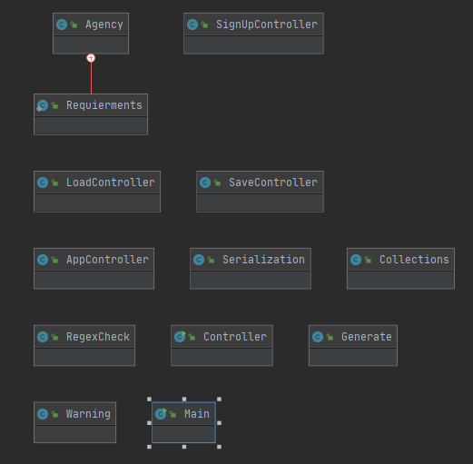Рисунок 1 – діаграма класів

**2.3 Важливі фрагменти програми** 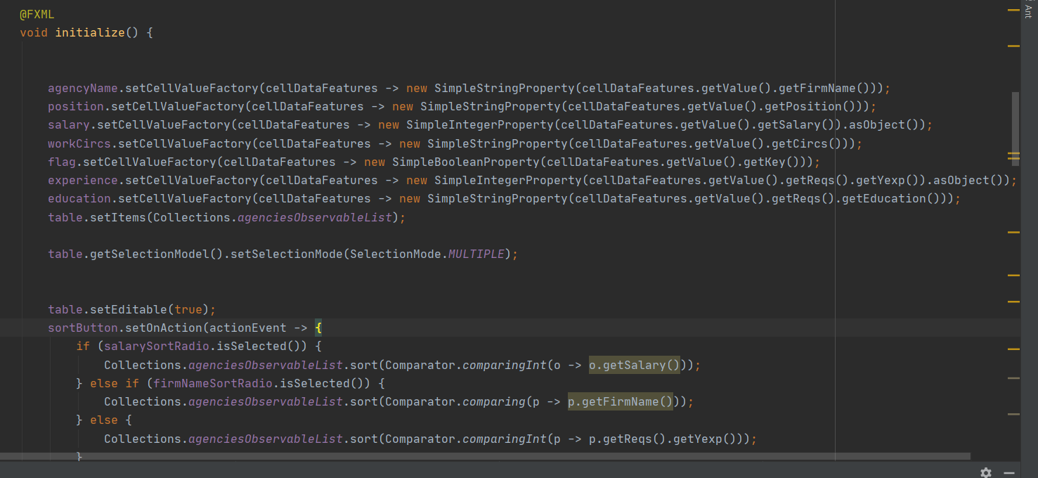   
Рисунок 2 – створення полів таблиці

**3 ВАРІАНТИ ВИКОРИСТАННЯ** Програма створена для роботи з прикладною задачею. Для коректної роботи був розроблений графічній інтерфейс, реалізоване заповнення даних руками, генерація, серіалізація

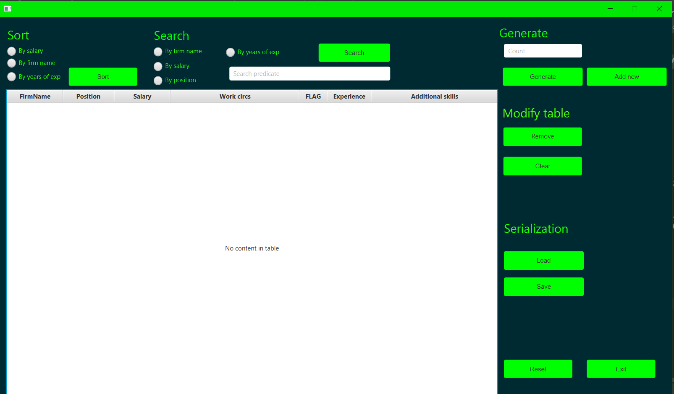

Рисунок 3 – Головне вікно програми

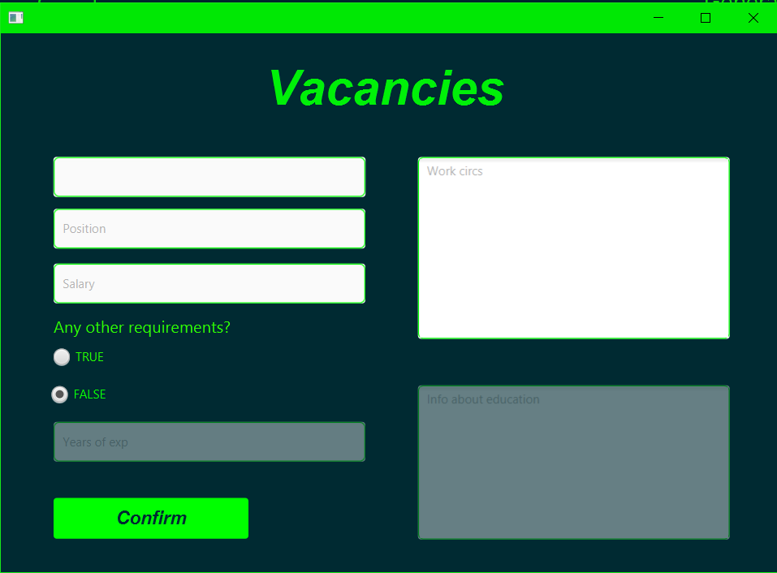

Рисунок 4 – вікно введення даних, реалізовано механізм «необов’язкових властивостей» за допомогою 2х взаємновиключних кнопок.

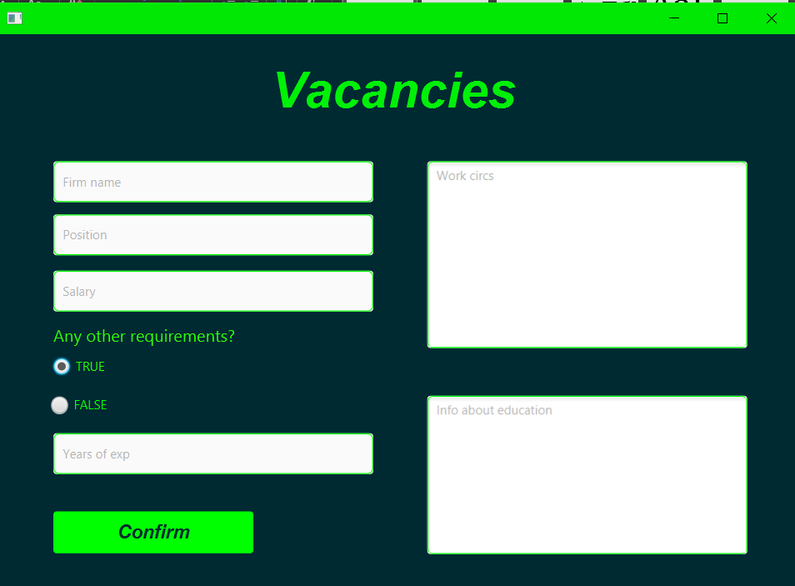

Рисунок 5 – альтернативний варіант заповнення, з додатковими властивостями

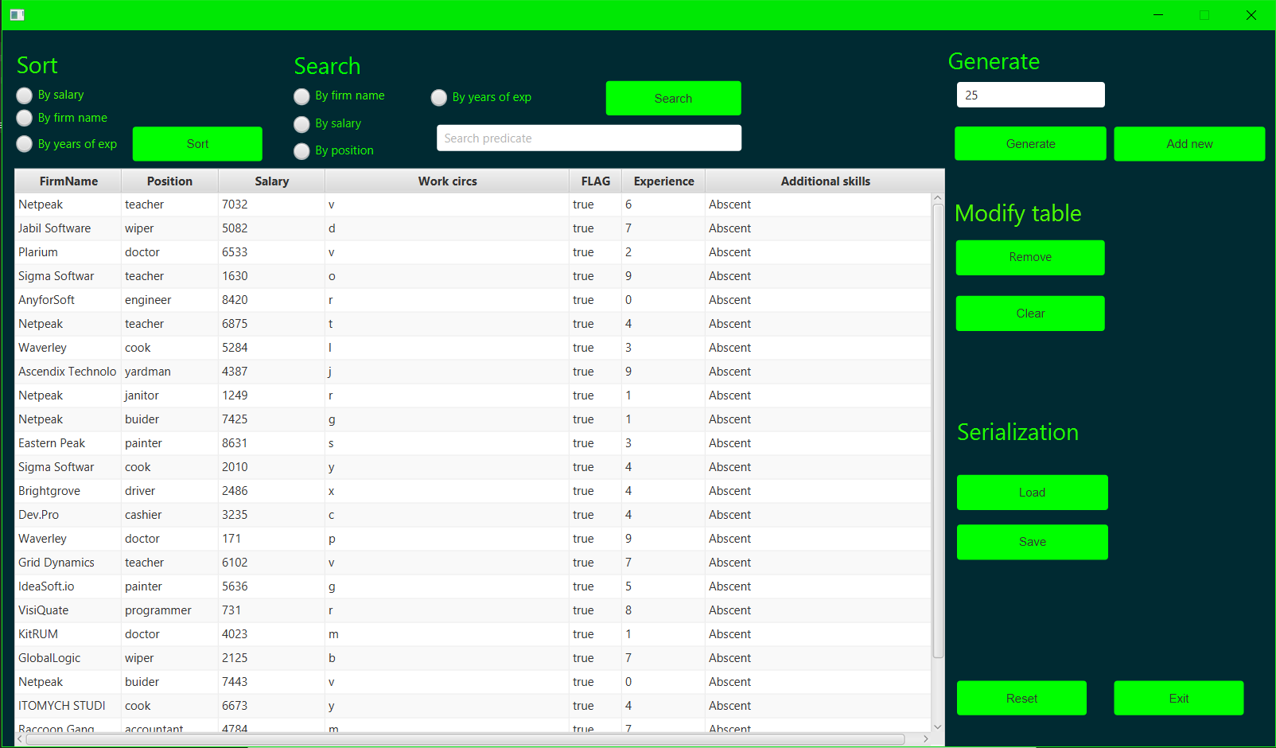

Рисунок 5 – згенеровані дані

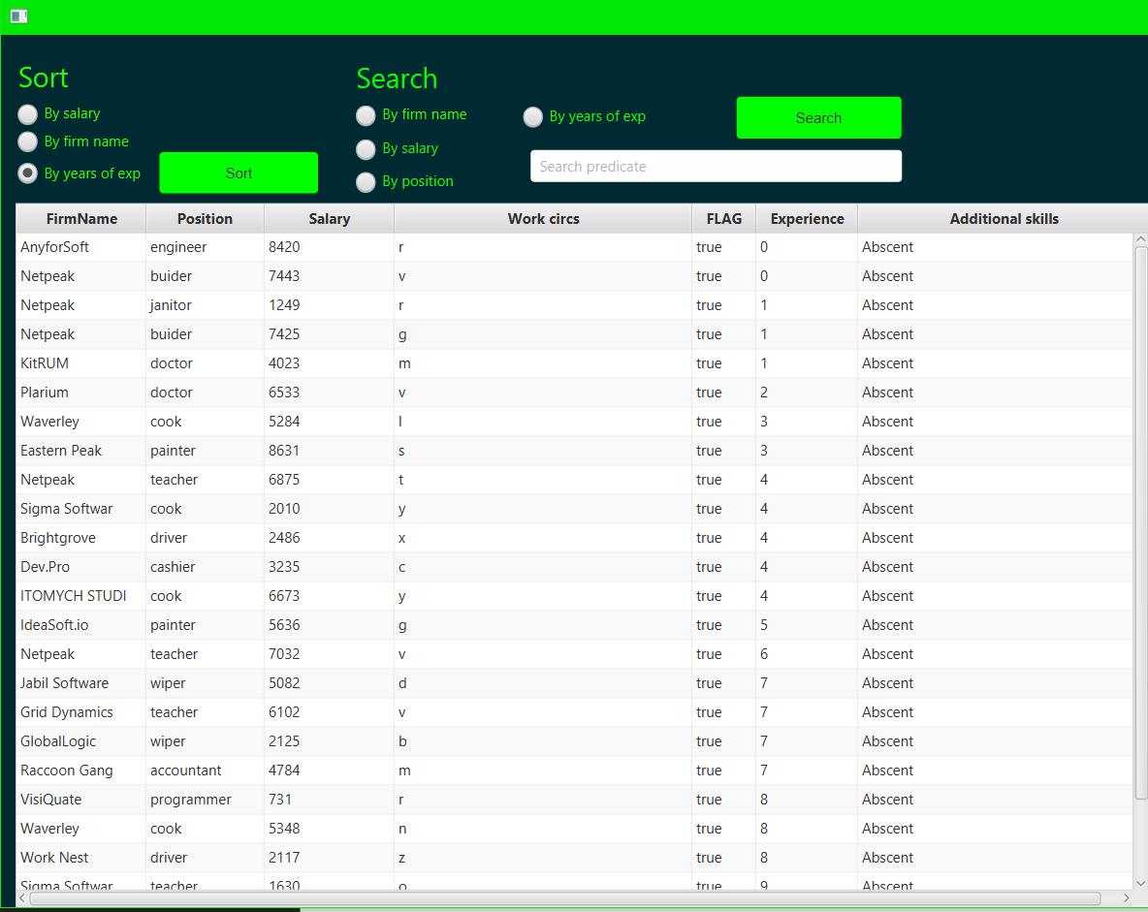

Рисунок 6 – один з варіантів сортування(за роками праці)

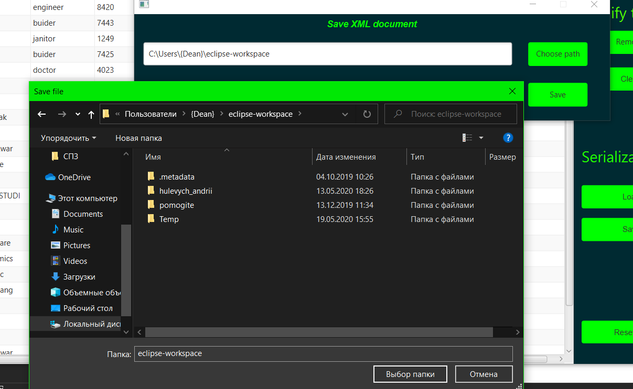

Рисунок 7 – вибір файлу через файловий менеджер

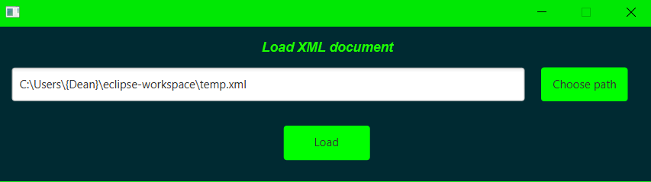

Рисунок 8 – вибір файлу для десеріалізації

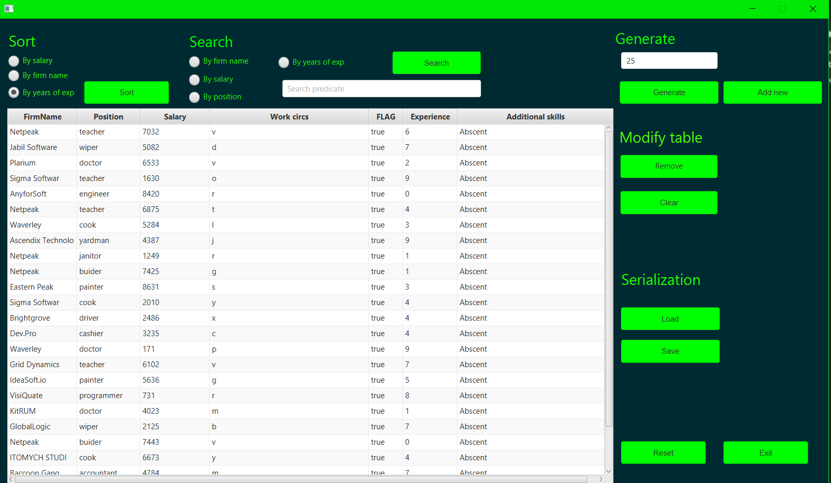

Рисунок 9 – результат десеріалізації

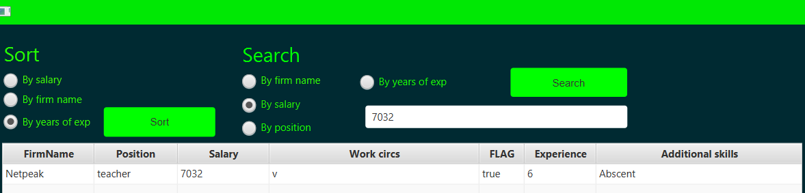

Рисунок 10 – результат пошуку

**ВИСНОВКИ**

В даній лабораторній роботі було розроблено графічний інтерфейс для користувача, було набуто навичок роботи з JavaFX та редактором SceneBuilder.